ACO Rohrdurchführung VA 300x300/ 2 x D57
ACO Haustechnik

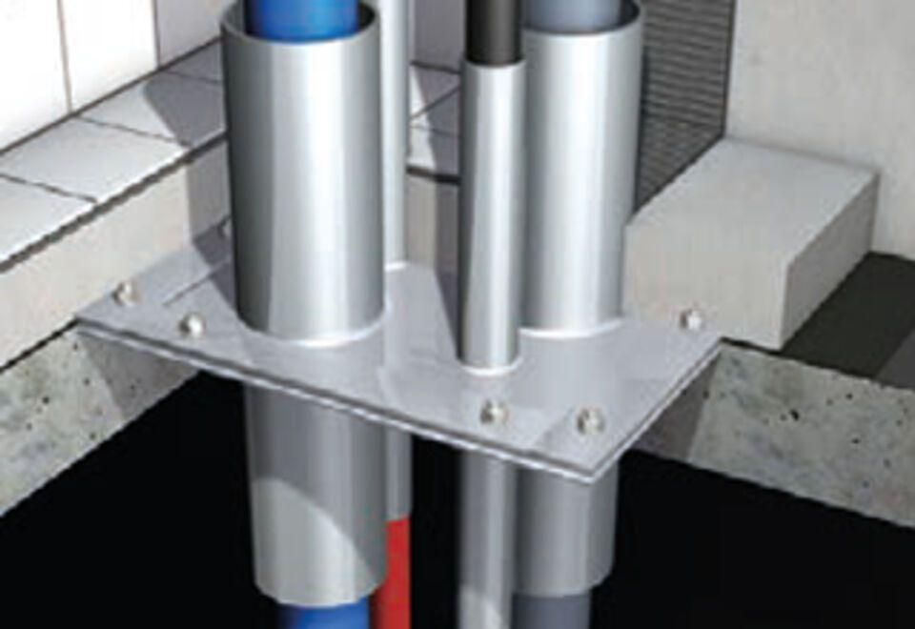Eigenschaften
GTIN:
4002626145963
HAN:
9612.00.00

